Проект «Развитие интеллектуальных способностей детей старшего дошкольного возраста как условие успешного перехода к обучению»

ПРОЕКТ на тему:
«Развитие интеллектуальных способностей детей старшего дошкольного возраста как условие успешного перехода к школьному обучению».

Актуальность.
Проблема полноценного развития интеллектуальных способностей детей дошкольного возраста остается актуальной в наше время, так как одним из критерий предшкольной подготовки детей является интеллектуальное развитие. Работая в старшей группе компенсирующего назначения, я убедилась, что одним из важнейших направлений в работе воспитателя является развитие познавательных процессов детей, как средства успешного перехода к школьному обучению. Родители не придают значения важности использования дидактических игр дома, это показали результаты анкетирования по теме «Во что играют дети дома? »
Первоначальная диагностика интеллектуальных способностей выявила проблемы в сфере развития процессов мышления, произвольного внимания и запоминания, слухового восприятия. Дети не умеют соблюдать правила игры, уступать друг другу, самостоятельно разрешать конфликты, распределять роли и т. д. Так же был выявлен низкий уровень заинтересованности родителей в совместных играх с детьми. Поэтому для успешного перехода к школьному обучению, и возникла необходимость в этом проекте.

Проблема
Несформированность интеллектуальной сферы детей с ОНР.

Задачи проекта:
• Развивать познавательные процессы детей старшего дошкольного возраста;
• Развивать познавательную активность желание получать новые знания;
• Стимулировать умственную активность через подбор знаний разной степени сложности;
• Развивать умение использовать речь для выражения своих мыслей и желаний, развивать слуховое понимание обращенной к нему речи;
• Развивать умение осмысливать собственные действия;
• Развивать гибкость мышления.

Ожидаемый результат
В ходе проекта у детей должны будут сформированы умения рассуждать, делать умозаключения, строить причинно – следственные связи;
Должны быть развиты такие качества как любознательность, сообразительность, наблюдательность, гибкость мышления.

ХОД ПРОЕКТА:
В течение учебного года в вечернее время проводились мероприятия в соответствии с планом работы. Ребята учились играть в дидактические игры, соблюдая правила, учились договариваться между собой. В процессе игры у детей развивалась мелкая моторика пальцев рук, дети учились контролировать свои движения и управлять ими. Возникающие в ходе игр конфликты разрешались сначала с помощью взрослых, а затем самостоятельно. В процессе игр совершенствовалась диалогическая речь.
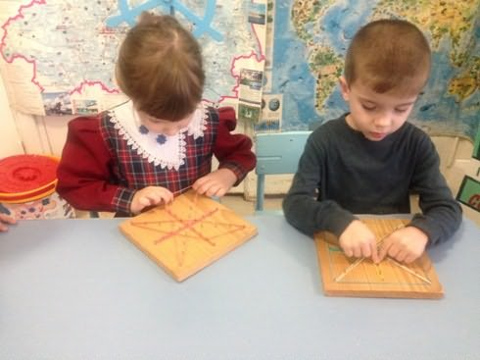
Развиваем мелкую моторику пальцев рук, воображение.
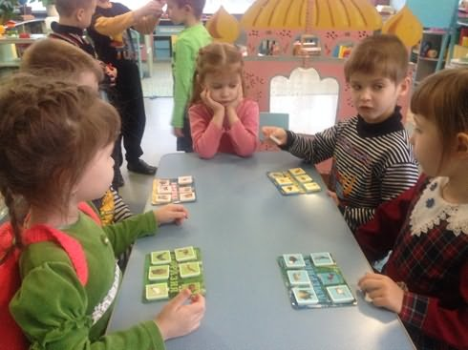
Закрепляем знания детей о животных разных стран, развиваем речь, мышление, память.
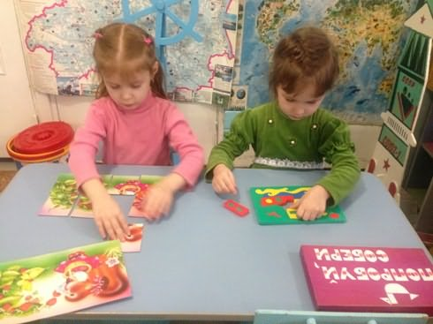
Закрепляем знания о геометрических фигурах, цвете; развиваем внимание, зрительное восприятие, речь, мышление.
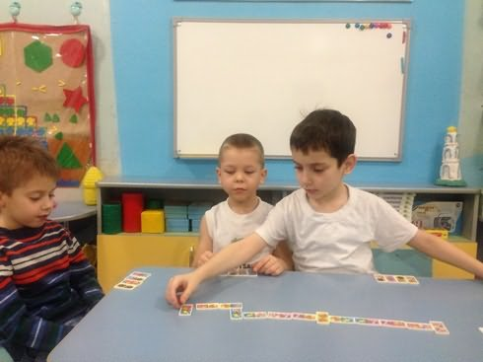
Закрепляем умение соблюдать правила игры; развиваем комбинаторные и логические способности.
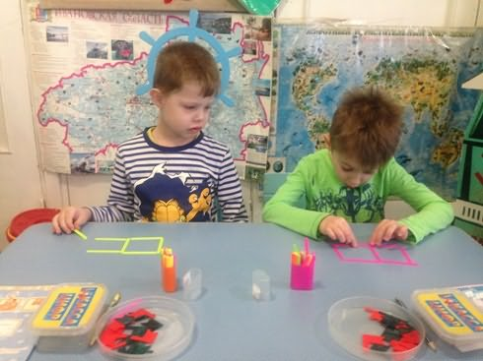
Закрепляем счет, развиваем сообразительность, логическое мышление и пространственное воображение.
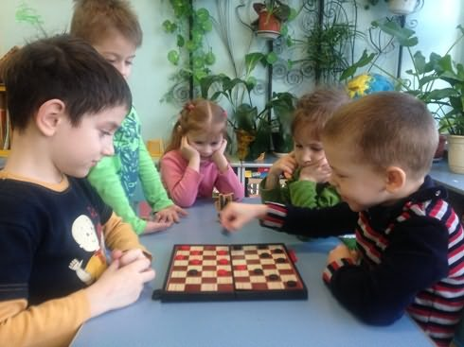
Продолжаем учиться играть в шашки, развиваем логическое мышление, усидчивость, мелкую моторику пальцев рук. Воспитываем спокойствие и уверенность в своих силах, умение выигрывать и проигрывать с достоинством.

Работа с родителями
Без работы в этом направлении сложнее было бы достичь результатов. Проведены следующие мероприятия в соответствии с планом:
• Знакомство родителей с содержанием работы по образовательной области «Познавательное развитие»;
• Выставка – экскурсия «Играя – обучаем, обучая – играем» выставка групповых дидактических игр с учетом возраста и обучающих задач;
• Наглядная информация в уголке для родителей «Играем в шашки и домино дома»;
• Мастер – класс «Использование дидактических игр для развития познавательных способностей будущего школьника»;
• Родительское собрание «Растить любознательных».

Итоговое мероприятие
В конце года было проведено итоговое мероприятие "Шашечный турнир". В нем приняли участие победители отборочного соревнования. Пройдя серьёзный отбор в своих группах, двенадцать лучших шашистов сошлись в упорной схватке друг с другом. Главный герой турнира - Королева шашек уточнила, в какие дидактические игры дети любят играть, где впервые появились шашки, в каких странах в них играют. Затем, и гости и участники турнира отвечали на вопрос "Что нужно для игры в шашки? " дети отвечали: ум, сообразительность, мозги, внимание, знания и т. д. Очередное сложное испытание Королевы турнира - кроссворд, с решением которого дети успешно справились. Победителями турнира стали ребята нашей группы.
Шашечный турнир подтвердил, что проводимая по плану работа даёт положительный результат: дети самостоятельно продумывали свои ходы, проявили такие важные качества как сосредоточенность, внимание, усидчивость, умение не обижаться при проигрышах, умение радоваться победам других.
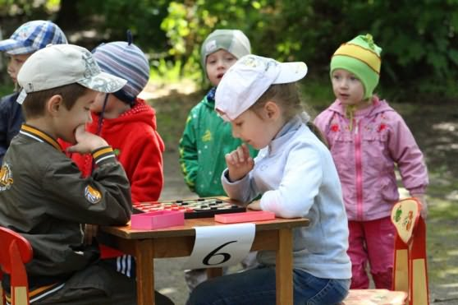

Результативность.
Диагностика интеллектуальных способностей детей старшего дошкольного возраста группы компенсирующего назначения показала, что применение дидактических игр и дидактического материала дает положительную динамику в развитии интеллектуальных способностей детей.
Следует учесть, что три человека, дети с ограниченными возможностями здоровья.

Заключение
Ожидаемый результат достигнут. У детей стали более развиты такие качества как любознательность, сообразительность, наблюдательность, гибкость мышления. Дети стали самостоятельно рассуждать, делать умозаключения, самостоятельно разрешать конфликты, возникающие в процессе игры, умение достойно проигрывать.
Исходя из всего вышесказанного, необходимо продолжать работу по использованию дидактических игр для развития умственных способностей детей. А так же проводить работу с родителями, с целью повышения знаний о значении игр с детьми дома для успешной подготовки детей к школе.
www.maam.ru

Создание условий для совершенствования познавательно-интеллектуальной деятельности детей дошкольного возраста
Ребенок дошкольного возраста – неутомимый исследователь, который хочет все знать, все понять, во всем разобраться. У него своеобразное, особое видение окружающего. Он смотрит на происходящее вокруг с восторгом и удивлением и открывает для себя чудесный мир, где так много интересных предметов и вещей, событий и явлений, так много тайного и неопознанного!
Для дошкольников противоестественны скука и безразличие.
Структура познавательной сферы складывается к пяти-шести годам. В активной поисковой деятельности детей возникают и развиваются новые мотивы деятельности. После овладения детьми речью их познавательная деятельность поднимается на новую качественную ступень. С помощью речи обобщаются знания детей, формируется способность к аналитико-синтетической деятельности не только на основе непосредственного восприятия предметов, но и на базе представлений.
Меняется характер общения ребёнка с взрослыми: значительное место начинают занимать личностные и познавательные контакты. Общаясь с родителями, другими членами семьи, педагогом ребёнок приобретает новые знания, расширяет свой кругозор, уточняет личный опыт.
Познавательный интерес ребёнка отражается в его играх, рисунках, рассказах, и разнообразных видах творческой деятельности. Взрослые должны обеспечивать условия для развития такой деятельности.
Учёными-педагогами выявлены педагогические условия, которые обеспечивают достаточно устойчивые познавательные интересы дошкольников:
-Создание обогащённой предметно-пространственной среды для начала развития интереса;
-Включение занимательности в содержание занятий;
-Создание проблемно-поисковых ситуаций;
-вовлечение в выполнение творческих заданий;
-Интеграция разнообразной деятельности;
-Организация экспериментирования;
-Стимулирование проявления положительно-эмоционального отношения ребёнка к явлениям, предметам и видам деятельности.
Познавательно-интеллектуальное развитие является основой умственного воспитания.
Развитые страны в последние десятилетия придают первостепенное значение укреплению своего интеллектуального и творческого потенциала как стратегического ресурса. Интеллектуально-развитым детям должны быть предоставлены условия образования, позволяющие в полной мере реализовать их возможности для их собственного блага и на благо всего общества».
Для обеспечения познавательно-интеллектуального развития в МКДОУ СВЕТЛОВСКИЙ д/с "Cветлячок" создана пространственная среда, которая обеспечивает наиболее активное и полноценное развитие дошкольников.
Немного подробнее остановимся на условиях, а это собственно:
• Предметно-развивающая среда группы;
• Взаимодействие с родителями;
• Предметно-развивающая среда детского сада;
• Взаимодействие с социумом.
Предметно-развивающая среда группы.
Построение предметно-развивающей среды во всех группах нашего детского сада отвечает возрастным особенностям детей. Для детей до трёх лет важно пространство для активных игр, катания, лазанья. ; для детей четырёх лет создан широкий спектр предметов для сюжетно-ролевых игр - атрибуты деятельности взрослых, предметы с выраженными функциональными особенностями.
В старшей- подготовительной группе с детьми организуются такие сюжетно-ролевые игры, например, «Школа», «Семья», «Салон красоты», «Супермаркет», «Центр здоровья», «Служба спасения», которые помогают развивать у детей социальный опыт, формировать познавательную активность, коммуникативные навыки и раскрыть свои неповторимые индивидуальные личностные качества. Игра – ведущий вид деятельности, поэтому она позволяет удовлетворять многие потребности ребенка – в общении, анатомии, выплеску накопившейся энергии, развлечении. Игра в её качественном многообразии осваивается детьми на каждом возрастном этапе: режиссерская - образная - сюжетно-ролевая - игра с правилами. Посредством сюжетно-ролевой игры ребёнок учится воспроизводить и отражать в сюжете взаимоотношения людей. Предварительно планируя ход игры, обсудив со сверстниками сюжетную линию. Так, например, дети подготовительной группы активно проявляют интерес к учению, играя в «Школу».
Мы считаем, что включение игр в обучение детей, несомненно, повышает их эффективность, так как игра:
- создаёт позитивный эмоциональный фон, который способствует эффективному усвоению детьми материала;
- непосредственно влияет на познавательно-интеллектуальную и коммуникативную активность ребёнка;
- способствует раскрепощению ребёнка, стимулирует к поиску творческих решений.
И обязательное условие построения среды — это эстетика и соответствие санитарно- гигиеническим нормам.
Предметно-развивающая среда детского сада – способствует познанию окружающего мира.
Адекватная развивающая среда, на мой взгляд, должна включать в себя следующие компоненты:
• игрушки и игровые пособия для развития сенсомоторных функций, формирования полноценного сенсорного восприятия (материалы для развития слухового, зрительного, тактильного ощущения) -Сенсорная комната
• игрушки для выработки моторных навыков, ловкости (мелкие мозаики, нанизывание бусинок, верёвочек, плетений, передвижение различных предметов по разнообразным лабиринтам) ;
• оборудование для занятий музыкой и изучение танцев
• конструктивное творчество и оборудование для рисования, лепки, аппликации и т. д. ;
• комната психологической разгрузки
• оборудование для физических занятий.
В нашем детском саду имеется:
- Музыкальный зал.
- Физкультурный зал.
-"зеленая комната"
- музей
-сенсорная комната
-комната психологической разгрузки (о которой говорилось выше)
Взаимодействие с родителями – через различные нетрадиционные формы работы с родителями педагоги нашего ДОУ оказывают помощь в развитии у детей каких либо талантов, способностей. Консультируем их и даём рекомендации как лучше это сделать. Проводим собрания, отвечая на волнующие родителей вопросы по поводу воспитания детей, - викторины, -общие родительские собрания, -анкетирование родителей, подбор специальной литературы с целью обеспечения обратной связи с семьей. Такое взаимодействие значительно повышает эффективность педагогического воздействия на детей, позволяет преодолеть многие трудности и проблемы и получить желаемый результат в познавательном развитии каждого ребенка как в ДОУ так и в семье.
Взаимодействие с социумом – позволяет показать достижения наших воспитанников, через их участие в конкурсах различного уровня.
Какие же условия мы создаем для совершенствования познавательно-интеллектуальной деятельности детей дошкольного возраста в нашем дошкольном учреждении? Работа по выявлению талантливых, интеллектуально- одарённых детей, как и любая другая работа, связанная с развитием детей требует много времени, знаний и сил. Это дополнительная ответственность перед талантливым или развитым ребенком, которая требует создания условий для полноценного качественного развития способностей, но в тоже время и ответственности перед остальными детьми, чтобы не в ущерб им, не в ущерб вниманию развития их способностей проходила эта работа. Поэтому свою работу по созданию условий для совершенствования познавательно-интеллектуальной деятельности детей нужно строить параллельно с основными видами и направлениями реализации основной общеобразовательной программы.
- создание пространственной разносторонней среды;
- индивидуально-дифференцированный подход к детям;
- взаимодействие с родителями;
- правильно организованная система планирования.
-Непрерывность повышения квалификации педагогов;
-Креативность педагогов, умение адаптировать, изменять имеющийся материал.
Таким оброзом, качество познавательно-интеллектуальной деятельности детей дошкольного возраста зависит способствует объединение усилий участников педагогического процесса – детей, родителей, педагогов, администрации дошкольного учреждения; создание благоприятных условий, предметно-развивающей среды для раскрытия потенциала дошкольников и квалифицированное педагогическое руководство.
А вера педагогов и родителей в возможности детей – один из важнейших источников их настоящих и будущих успехов. В наших силах сегодня помочь раскрыться завтрашнему интеллектуально-творческому потенциалу России!
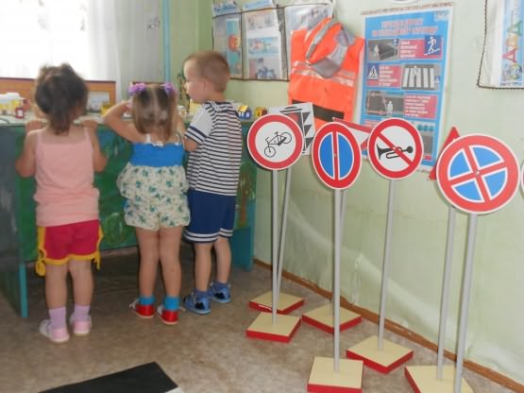
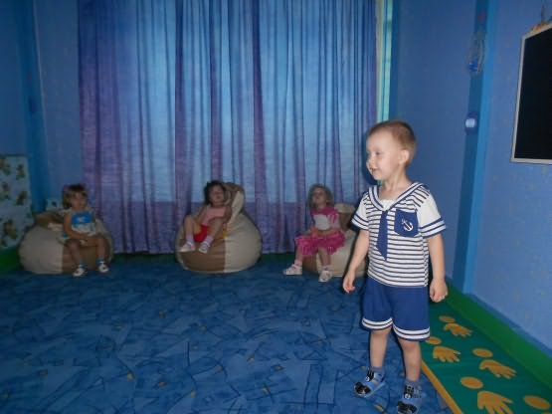
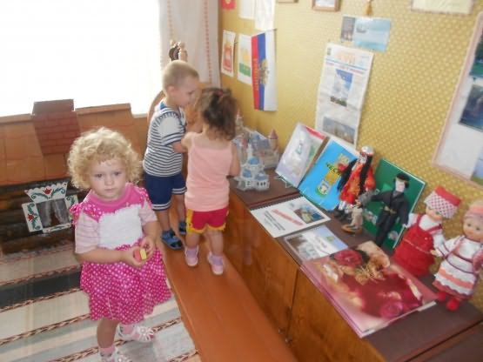
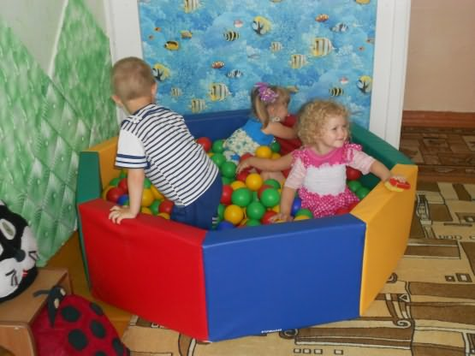

Прикреплённые файлы:
prezentacija-ped-uslovija_4rmet.pptx | 225,5 Кб | Скачан: 174
www.maam.ru

Умственное развитие детей дошкольного возраста в условиях детского экспериментирования
Современная концепция общего образования во главу угла ставит идею развития личности ребенка, формирования его творческих способностей, воспитания важных личностных качеств. Если до недавнего времени основное внимание ученых было обращено на школьный возраст, где, как казалось, ребенок приобретает необходимые каждому знания и умения, развивает свои силы и способности, то теперь положение коренным образом изменилось.
«Чем больше ребенок видит, слышит и переживает, чем больше он узнает и усваивает, чем большим количеством элементов действительности он располагает в своем опыте, тем значительнее и продуктивнее при других равных условиях будет его творческая деятельность», — писал классик отечественной психологической науки Лев Семенович Выготский.
Ребенок рождается исследователем. Неутолимая жажда новых впечатлений, любопытство, постоянное стремление наблюдать и экспериментировать, самостоятельно искать новые сведения о мире, традиционно рассматриваются как важнейшие черты детского поведения. Удовлетворяя свою любознательность в процессе активной познавательно-исследовательской деятельности, которая в естественной форме проявляется в виде детского экспериментирования, ребенок с одной стороны расширяет представления о мире, с другой – начинает овладевать основополагающими культурными формами упорядочения опыта: причинно – следственными, родо-видовыми, пространственными и временными отношениями, позволяющими связать отдельные представления в целостную картину мира.
Для того чтобы дети не потеряли интерес к окружающему миру, важно вовремя поддержать их стремление исследовать все и вся. Пусть даже при этом пострадает красивая одежда или испачкаются руки.
Введению термина «экспериментирования» наука обязана Жану Пиаже: он проанализировал значение этой деятельности для детей и подростков, доказал, что достоинство детского экспериментирования заключается в том, что оно дает реальные представления о различных сторонах изучаемого объекта, о его взаимосвязях с другими объектами.
В 1990-е годы профессор, академик Академии творческой педагогики РАО Н. Н. Поддъяков, проанализировав и обобщив свой богатейший опыт исследовательской работы в системе дошкольного образования, пришёл к выводу, что в детском возрасте ведущим видом деятельности является экспериментирование.
СЛАЙД 2
Слово «эксперимент» происходит от греческого и переводится как «проба, опыт». Как и большинство слов русского языка, «экспериментирование» является многозначным словом. Оно выступает как метод обучения, если применяется для передачи детям новых знаний. Оно может рассматриваться как форма организации педагогического процесса, если последний основан на методе экспериментирования. И, наконец, экспериментирование является одним из видов познавательной деятельности детей и взрослых.
Поскольку закономерности проведения экспериментов взрослыми и детьми во многом не совпадают, применительно к дошкольным учреждениям используют словосочетание «детское экспериментирование».
Эксперименты положительно влияют на эмоциональную сферу ребёнка, на развитие его творческих способностей, они дают детям реальные представления о различных сторонах изучаемого объекта, его взаимоотношениях с другими объектами и со средой обитания. В процессе эксперимента идёт обогащение памяти ребёнка, активизируются его мыслительные процессы, так как постоянно возникает необходимость совершать операции анализа и синтеза, сравнения и классификации, обобщения и экстраполяции. Необходимость давать отчёт об увиденном, формулировать обнаруженные закономерности и выводы стимулирует развитие речи. Следствием является не только ознакомление ребёнка с новыми фактами, но и накоплением фонда умственных приёмов и операций, которые рассматриваются как умственные умения.
Дошкольникам присуще наглядно-действенное и наглядно-образное мышление, поэтому экспериментирование, как ни какой другой метод, соответствует этим возрастным особенностям. В дошкольном возрасте он является ведущим, а первые три года - практически единственным способом познания мира.
Основные принципы организации детского экспериментирования:
• Связь теории с практикой
• Развивающий характер воспитания и обучения.
• Индивидуализация и гуманизация образования.
• Природосообразность - акцент на психолого-возрастные особенности дошкольников.
• Целостность и системность обучающего процесса.
• Взаимодействие трех факторов: детский сад, семья, общество.
Что дает экспериментальная деятельность?
• Ребенок, почувствовавший себя исследователем, овладевший искусством эксперимента, побеждает нерешительность и неуверенность в себе.
• У него просыпаются инициатива, способность преодолевать трудности, переживать неудачи и достигать успеха, умение оценивать и восхищаться достижением товарища и готовность придти ему на помощь. Опыт собственных открытий - одна из лучших школ характера.
• Главное, создать воображение ребенка целостные живые образы разных уголков Земли и окружающего мира.
Главное достоинство применения метода экспериментирования в детском саду заключается в том, что в процессе эксперимента:
- Дети получают реальные представления о различных сторонах изучаемого объекта, о его взаимоотношениях с другими объектами и со средой обитания.
- Идет обогащение памяти ребенка, активизируется его мыслительные процессы, так как постоянно возникает необходимость совершать операции анализа и синтеза, сравнения и классификации, обобщения и экстраполяции.
- Развивается речь ребенка, так как ему необходимо давать отчет об увиденном, формулировать обнаруженные закономерности и выводы.
- Происходит накопление фонда умственных приемов и операций, которые рассматриваются как умственные умения.
- Детское экспериментирование важно и для формирования самостоятельности, целеполагания, способности преобразовывать какие-либо предметы и явления для достижения определенного результата.
- В процессе экспериментальной деятельности развивается эмоциональная сфера ребенка, творческие способности, формируются трудовые навыки, укрепляется здоровье за счет повышения общего уровня двигательной активности.
При проведении экспериментов придерживаются следующей структуры:
• постановка проблемы;
• поиск путей решения проблемы;
• проведение наблюдения;
• обсуждение увиденных результатов;
• формулировка выводов.
Эксперименты классифицируются по разным принципам:
-По характеру объектов, используемых в эксперименте: опыты: с растениями; с животными; с объектами неживой природы; объектом которых является человек.
- По месту проведения опытов: в групповой комнате; на участке; в лесу и т. д.
- По количеству детей: индивидуальные, групповые, коллективные.
- По причине их проведения: случайные, запланированные, поставленные в ответ на вопрос ребенка.
- По характеру включения в педагогический процесс: эпизодические (проводимые от случая к случаю, систематические.
- По продолжительности: кратковременные (5-15 мин., длительные (свыше 15 мин.) .
- По количеству наблюдений за одним и тем же объектом: однократные, многократные, или циклические.
- По месту в цикле: первичные, повторные, заключительные и итоговые.
- По характеру мыслительных операций: констатирующие (позволяющие увидеть какое-то одно состояние объекта или одно явление вне связи с другими объектами и явлениями, сравнительные (позволяющие увидеть динамику процесса или отметить изменения в состоянии объекта, обобщающие (эксперименты, в которых прослеживаются общие закономерности процесса, изучаемого ранее по отдельным этапам) .
- По характеру познавательной деятельности детей: иллюстративные (детям все известно, и эксперимент только подтверждает знакомые факты, поисковые (дети не знают заранее, каков будет результат, решение экспериментальных задач.
- По способу применения в аудитории: демонстрационные, фронтальные.
Каждый из видов экспериментирования имеет свою методику проведения, свои плюсы и минусы.
В процессе экспериментирования дошкольник получает возможность удовлетворить присущую ему любознательность, почувствовать себя ученым, исследователем, первооткрывателем. Проводимые эксперименты с различными материалами и предметами (вода, снег, песок, стекло, воздух и т. п.) представляют ребенку возможность самому найти ответы на вопросы «как? » и «почему? ». Процесс познания – творческий процесс и задача воспитателя – поддерживать и развивать в ребенке интерес к исследованиям, открытиям, создать для этого необходимые условия, оказать ему помощь в попытках установить простейшие закономерности, обратить внимание на объективные причины, связи и отношения явлений окружающего мира.

Прикреплённые файлы:
yeksperimentirovanie_d4m12.pptx | 2148,56 Кб | Скачан: 95
www.maam.ru

Педагогический совет «Создание условий для совершенствования познавательно-интеллектуальной деятельности детей дошкольного возраста путем развития креативного потенциала педагогических кадров»
«Быть креативным, это значит – копать глубже,
смотреть лучше, исправлять ошибки,
беседовать с кошкой, нырять в глубину,
проходить сквозь стены, зажигать солнце,
строить замок на песке, приветствовать будущее»
П. Торренс.
- определить и конкретизировать представления педагогов по организации исовершенствованию познавательно - интеллектуальной деятельности детей дошкольного возраста;
- Повышение профессиональной компетенции педагогов в вопросах развития креативности
Форма проведения: устный журнал
- мастер – класс «Развитие интеллектуальных способностей в процессе формирования музыкальной культуры детей»
- мастер – класс «Развитие мыследеятельностной способности организации действий у старших дошкольников»
- семинар «Коллекционирование как средство развития креативности»
- круглый стол «Организация совместной познавательно-исследовательской деятельности взрослого с детьми»
Участники Педагогического Совета:
- специалисты МБДОУ.
План проведения Педагогического совета
Тема: «Создание условий для совершенствования познавательно - интеллектуальной деятельности детей дошкольного возраста путем развития креативного потенциала педагогических кадров»
1. «Создание условий для совершенствования познавательно-интеллектуальной деятельности детей дошкольного возраста».
2. Итоги тематического контроля по теме: «Создание условий для совершенствования познавательно - интеллектуальной деятельности детей дошкольного возраста путем развития креативного потенциала педагогических кадров».
3. «Развитие креативности педагога, как необходимое условие совершенствования познавательно-интеллектуальной сферы детей дошкольного возраста»
4. Тренинг развития креативности
5. Формулировка и принятие решений Педагогического совета.
Рекомендуемая литература
- Богоявленская М. Е. Природа проблем одаренных. // Одаренный ребенок, №4- 2004. с. 58-60.
- Боно Э. Учите своего ребенка мыслить. – Мн. . 2005.
- Гиппиус С. Тренинг развития креативности. Гимнастика чувств. – СПб. , 2001.
- Гришина Н. Ю. Ситуация успеха в действии. // Одаренный ребенок, №1-2005. С. 66-76.
- Доровский А. И. Некоторые аспекты перевода потенциальной одаренности в явную. // Одаренный ребенок, №1-2005. с. 28-29.
- Кашапов М. М. , Адушева Ю. А. Абнотивность как качество педагога, значимое для работы с одаренными учащимися разного возраста. // Одаренный ребенок, №6- 2004. С. 48-50.
- Мальнева Е. М. Ролевые игры как средство активизации творческого мышления. // Одаренный ребенок, №2 – 2005. с. 56-58.
- Моренко Е. С. Становление личности творчески одаренного ребенка. // Одаренный ребенок, №1- 2005. с. 77-80.
- Одаренные дети: Пер. с англ. / Общ. Ред. Г. В. Бурменской и В. М. Слуцкого; Предисл. В. М. Слуцкого. - М. : Прогресс, 1991.
- Психология Одаренности детей и подростков. / Под. ред. Лейтеса Н. С. - М. : Академия,1996.
- Савенков А. И. Одаренные дети в детском саду и школе. - М. : Издательский центр «Академия», 2000.
- Толмачева Н. А. Одаренность как педагогический и психологический феномен. // Одаренный ребенок, №4-2004. с. 58-60.
Уважаемые коллеги!
3 апреля 2012 года в 13 часов 30 минут
состоится Педагогический совет по теме: «Создание условий для совершенствования познавательно - интеллектуальной деятельности детей дошкольного возраста путем развития креативного потенциала педагогических кадров»
В плане подготовки к Педагогическому совету просьба подумать над вопросами:
1. Что такое креативность? Что такое творчество?
2. Что общего и различного в их понимании?
3. Любая ли деятельность может быть творческой?
4. Можно ли научиться творчеству, воспитать креативную личность? Что для этого, на ваш взгляд, нужно?
Ход педагогического совета
Ведущий: Сегодня наш Педагогический совет пройдет в форме устного журнала. Материалы, которые будут освещаться в сегодняшнем выпуске нашего журнала, объединены одной темой «Создание условий для совершенствования познавательно - интеллектуальной деятельности детей дошкольного возраста путем развития креативного потенциала педагогических кадров».
Первая страничка
Ведущий: Вступительное слово заведующего МБДОУ ЦРР-ДС «Крепыш».
«Создание условий для совершенствования познавательно-интеллектуальной деятельности детей дошкольного возраста»
Ребенок дошкольного возраста – неутомимый исследователь, который хочет все знать, все понять, во всем разобраться. У него своеобразное, особое видение окружающего. Он смотрит на происходящее вокруг с восторгом и удивлением и открывает для себя чудесный мир, где так много интересных предметов и вещей, событий и явлений, так много тайного и неопознанного!
Для дошкольников противоестественны скука и безразличие. Основная задача педагогов заключается в том, чтобы поддерживать и стимулировать их любознательность и познавательную активность, побуждать интерес к разным сферам действительности, удовлетворять потребность в познании. Познавательно-интеллектуальное развитие является основой умственного воспитания.
Развитые страны в последние десятилетия придают первостепенное значение укреплению своего интеллектуального и творческого потенциала как стратегического ресурса. Совет Европы ещё в 1994 г. принял Постановление 1248 по работе с одарёнными детьми, в котором говорится: «Ни одна страна не может себе позволить роскошь расточать таланты, а отсутствие своевременного выявления интеллектуального и другого потенциала, иначе, чем расточением человеческих ресурсов названо быть не может. Интеллектуально-развитым детям должны быть предоставлены условия образования, позволяющие в полной мере реализовать их возможности для их собственного блага и на благо всего общества».
Для обеспечения познавательно-интеллектуального развития в МБДОУ ЦРР-ДС «Крепыш» создана пространственная среда, которая обеспечивает наиболее активное и полноценное развитие дошкольников.
Немного подробнее остановимся на условиях, а это собственно:
- Предметно-развивающая среда группы;
Подробней на сайте dohcolonoc.ru

Умственное развитие и воспитание - Дошкольная педагогика - Учебные материалы для студентов
Следующая >

Умственное развитие и воспитание
Умственное развитие – количественные и качественные изменения, происходящие в мыслительной деятельности ребенка в связи с возрастом, обогащением опыта и под влиянием воспитательных воздействий. Уровень умственного развития отражает совокупность знаний, умений и сформировавшихся при их усвоении умственных действий; свободное оперирование ими в процессах мышления, обеспечивающее усвоение в определенном объеме новых знаний и умений.
Рис. 21.Методологические основы умственного воспитания детей дошкольного возраста
Умственное развитие детей происходит в процессе умственного воспитания. Его методологические основы представлены в виде схемы (рис. 21) .
Пока формировались методологические и теоретические подходы к определению сущности и содержанию умственного воспитания дошкольников, определение умственного воспитания тоже менялось. На данный момент его можно сформулировать следующим образом.
Умственное воспитание – специально организованный педагогический процесс, направленный на развитие познавательной активности (скоростные, вариативные и эргические показатели) и интересов детей, способов умственной деятельности и формирование системы элементарных научных знаний о предметах и явлениях окружающего мира. В этом заключаются задачи умственного воспитания.
Связанные с ними условия и этапы умственного воспитания дошкольников представлены на рис. 22.
Рис. 22.Условия умственного воспитания детей дошкольного возраста
Первой ступенью умственного воспитания традиционно считается развитие любознательности и сенсорное воспитание детей раннего и младшего дошкольного возраста (Ф. Фребель, О. Декроли, М. Монтессори, А. В. Запорожец, А. П. Усова, Н. П. Сакулина, Н. Н. Поддьяков, Л. А. Венгер и др.) .
Па второй ступени происходит освоение основных форм мышления. А. А. Люблинская выделяет 4 основные фазы решения ребенком познавательной задачи в наглядно-действенном плане:
– первая фаза характеризуется тем, что ребенок осмысливает лишь конечную цель, которую требуется достигнуть;
– вторая фаза соответствует выявлению реальных условий познавательной задачи с помощью поисковых и пробующих действий;
– третья фаза дает возможность соотнести условия задачи с основной целью;
– четвертая фаза характеризуется тем, что выстраивается вся цепь условий, выполнение которых ведет к решению задачи.
На каждой фазе решения познавательной задачи основным признаком наглядно-действенного мышления выступает тесная, неразрывная связь мыслительных процессов с практическими действиями, преобразующими познаваемый предмет. Каждый очередной акт такого преобразования может приносить информацию, требующую изменения направления и стратегии следующих преобразований, ориентировки на новые стороны объекта.
Переход от наглядно-действенного к наглядно-образному мышлению происходит при необходимости найти существенные связи и отношения объектов и явлений, которые не представлены в наглядной ситуации, и представить их в целостном и организованном виде.
У детей дошкольного возраста И. С. Якиманская выделяет 3 типа оперирования образами на этапе наглядно-образного мышления:
– первый тип характеризуется умением представлять предметы или их части в различных пространственных положениях;
– второй тип – умение преобразовать структуру и пространственное положение образца;
– третий тип – построение принципиально новых образов на основе сложных преобразований исходных образов.
На этапе развития наглядно-образного мышления предметы и явления, а также их пространственные, временные и причинно-следственные отношения познаются ребенком в образной форме и одновременно фиксируются в речевом плане. Постепенно формируется словесно-логическое мышление.
Словесно-логическое мышление – вид мышления, протекающий во внутреннем плане на основе словесно выраженных понятий и логических конструкций. Основными логическими приемами формирования понятия являются анализ, синтез, сравнение, абстрагирование, обобщение и классификация и др. Понятия, которые формируются в процессе использования данных операций мышления, могут вступать в разные отношения друг с другом. Словесно-логическое мышление как раз и предполагает умение усваивать и моделировать эти взаимоотношения (по Ч. Коферу, Д. Фоли и др.) :
– существования и несуществования;
– части и целого, целого и части;
– родо-видовые отношения, отношения координации;
– субъекта и действия, действия и субъекта;
– уменьшительности, количества и качества;
– противоположности и контраста; последовательности, а также пространства и времени;
– причинно-следственные отношения и т.д.
Данные отношения выступают для ребенка в качестве основных категорий мировосприятия, поэтому считается, что словеснологическое мышление позволяет устанавливать наиболее общие закономерности, определяющие развитие природы и общества, самого человека и благодаря этому обобщенно решать сложные мыслительные задачи.
Таким образом, процесс перехода от одной формы мышления к другой можно охарактеризовать как процесс овладения ребенком все более совершенными способами познания действительности, в ходе которого дошкольник переходит от поверхностного отражения отдельных объектов и явлений к познанию их сущности и раскрытию законов, ими управляющих, к формированию систем прежде разрозненных единиц познания и отношений между ними.
Понимая это, исследователи определили содержание умственного воспитания детей дошкольного возраста: оно связано с формированием элементарных естественно-научных и историко-географических представлений детей, развитием речи и ФЭМП, экологическим образованием. Это неспецифическое содержание.
Специфическое содержание связано с усвоением содержания умственных операций (по Дж. Гилфорду) :
– фигуральный тип – информация представлена в виде образов;
– символический тип – информация дается в форме условных знаков;
– семантический тип – информация дается словами;
– поведенческий тип – невербальная информация по взаимодействию людей.
Имеются неспецифические средства умственного воспитания, позволяющие реализовать данное содержание: предметная и игровая, продуктивная деятельность детей, ознакомление с окружающим миром, учение.
Существуют специфические средства умственного воспитания, связанные с освоением детьми средств мышления:
К первой группе относятся преобразующе-воспроизводящие средства, с помощью которых обнаруживаются и прослеживаются различные скрытые свойства и связи предметов и явлений. В результате происходит отражение и воспроизведение данных свойств в форме представлений или в словесной форме, в виде схем преобразований.
Ко второй группе относятся средства, с помощью которых осуществляется распознавание выделенных свойств предметов и их связей с точки зрения имеющихся у человека знаний и используется для сериации и классификации предметов и явлений.
Сериация – упорядочивание объектов но выделенному основанию. Она включает умения выделять признак (один или несколько) при его изменении в ряду предметов, фигур; выстраивать ряд объектов по изменяющемуся признаку (в том числе числа) ; строить фигуры в соответствии с выделенным принципом изменения фигур в рядах.
Классификация (от фр. classification: лат. classis – разряд + fasere – делать) – мыслительная операция, заключающаяся в распределении каких-либо предметов, явлений, понятий но классам, группам, разрядам на основе определенных общих признаков в соответствии с установленными критериями. Ведущую роль при этом играют так называемые "узловые знания" о тех или иных областях действительности.
Результат умственного воспитания выражается в культуре познания ребенка. В настоящее время данный термин употребляется в двух аспектах:
– культура познания как качество познавательной деятельности характеризуется единством сознательно поставленной цели, целесообразных способов, средств познания и результата, адекватно отражающего предмет познания;
– культура познания как качество личности характеризуется познавательными потребностями и мотивами, личностными смыслами, эмоциональным отношением и способностью личности к произвольному управлению процессом познания.
При этом педагог должен знать, что у культуры познания есть несколько компонентов – в соответствии с ними в дошкольной педагогике выделяются несколько групп методов и приемов, позволяющих формировать культуру познания.
Краткие сообщения познавательного характера, наблюдения, обследование предметов, упражнения репродуктивного, продуктивного и творческого характера, постановка вопросов, выдвижение гипотез и построение предположений, доказательств, выводов, экспериментирование, моделирование и другие методы позволяют отработать механизм познания и сформировать технологический компонент культуры познания.
Метод признания детских чувств, экспресс-задания, символические обозначения сложности задания, рефлексивные вопросы и коллективные обсуждения способов работы в парах, тройках и подгруппах, прогноз и оценка альтернатив развивают у ребенка оценочный компонент культуры познания.
Методы вживания, перевоплощения, идентификации (дети принимают на себя роль предмета познания) , решения задач на поиск смысла, диалог с объектом познания, беседы воспитателя с детьми развивают у них смысловой компонент культуры познания. В результате у детей появляется стремление к поиску смыслов в предметах познания, выражению эмоционально-оценочного отношения, актуализация новых мотивов познавательной деятельности, ориентированных на общечеловеческие ценности.
Если Вы заметили ошибку в тексте выделите слово и нажмите Shift + Enter
Материал с сайта studme.org
Аналогичные вопросы задаются после переворачивания змейки на другую сторону.
2 игровая ситуация «Поможем жителям Волшебной страны игр»:
Змейка рассказывает, что в Волшебном городе, где она живет, нет названий улиц и номеров на домах, поэтому жители не получают писем. А им так хочется, получать письма от своих друзей. Воспитатель спрашивает детей, как Змейка может помочь своим друзьям (можно сделать дорожки цветными, а на домах разместить различные предметы, сложенные из Змейки) . Воспитатель задает вопрос: Сколько улиц может быть в волшебном городе? (Дети складывают разные варианты дорожек) . Затем детям предлагается выбрать понравившиеся образцы и сложить различные фигуры (грач, золотая рыбка, панама, мышка, конфета и др.)
Методические рекомендации: для знакомства с игрой карточки– образцы лучше изготовить по размеру змейки. В случае затруднения воспитатель напоминает о приемах сложения. При обследовании змейки для ответа на вопросы можно предложить детям обвести квадраты и треугольники пальчиком.
«Нетающие льдинки озера Айс». Развитие логического мышления, моторики руки, конструкторских способностей и воображения, знакомство с геометрическими фигурами и их свойствами.
1 игровая ситуация «Загадочные льдинки»: дети знакомятся с игрой, рассматривают детали.
Методические рекомендации: В стране Волшебных игр есть необычное озеро Айс. Оно всегда покрыто льдом, и из кусочков этого льда можно выкладывать различные картинки. Из волшебного сундучка Веснушки воспитатель достает игру и образцы.
Дети рассматривают «льдинки», отмечают, что они все разные. Предлагается соединить льдинки так, чтобы получился квадрат, треугольник, прямоугольник. Дети выкладывают рисунки с опорой на образцы. В случае затруднения можно предложить выкладывать путем наложения
2 игровая ситуация «Провожаем Веснушку »: Веснушке пора домой, но он оставляет свой волшебный сундучок детям и ему не на чем ехать.
Методические рекомендации:Веснушке пора возвращаться домой, он оставляет в подарок детям свой волшебный сундучок, который помог ему добраться в гости. Но в страну Волшебных игр обычным транспортом нельзя добраться. Детям предлагается вспомнить, что они научились складывать из волшебных нетающих льдинок и на чем Веснушка сможет добраться домой.
Для привлечения внимания детей к новым играм в центре математического развития оформляется комната для гостей из страны Волшебных игр, где размещаются: Веснушка, Квадратик и Змейка. В работе с данными играми используются авторские сказки из методического пособия.
2 блок – игры Б. П. Никитина
Игровые ситуации, направленные на накопление опыта воссоздания и изменения по форме и цвету. Используются игры «Кубики для всех», «Уникуб».
«Кубики для всех»
1 игровая ситуация « Разноцветный куб»: Детизнакомятся с игрой, рассматривают детали. Детям предлагается найти такую же деталь, как изображено на картинке. Подобрав несколько деталей по картинкам, дети строят из них разные постройки и рассказывают, кто в них живет.
Затем дети складывают конструкции из указанных деталей или выбирают из всего комплекта нужные.
2 игровая ситуация «Чудесные превращения»: Прошлый раз, когда мы поигралис нашим разноцветным кубом, мне пришлось долго складывать детали в коробки. Вы знаете наше золотое правило: все игры нужно аккуратно складывать, чтобы злой волшебник Неумейка не смог у нас их забрать. Давайте сегодня поучимся складывать детали в коробку. Детали можно сложить в куб по-разному. При затруднении воспитатель может дать словесные указания (попробуй повернуть, а может, здесь нужна другая деталь?)
3 игровая ситуация «Пофантазируем»: детям предлагается придумать и сложить свои фигуры. Самые интересные воспитатель зарисовывает, для последующего складывания
Методические рекомендации: Воспитательвместе с детьми садится на ковер. Из волшебного сундучка достает комплект игры.
Посмотрите, сегодня в волшебном сундучке Веснушки появилась новая игра. На что она похожа? (на кубик, на коробочку) . Ой, рассыпался! (Воспитатель рассыпает детали по ковру) . Посмотрите, из каких разных деталей был сложен наш разноцветный куб. Дети рассматривают детали, говорят, на что они похожи, пробуют сложить различные постройки.
«Уникуб»
1 игровая ситуация «Загадочный куб»: Знакомство с игрой, дети рассматривают кубики, отмечают, что они окрашены по-разному, находят одинаковые. Детям предлагается сложить рассыпанные кубики в определенной последовательности: 1 слой – красный, 2 слой – желтый, 3 слой – синий. Затем предлагается сложить несложные постройки: башенку, квадрат, дорожки и т.д.
2 игровая ситуация «Знакомство продолжается»: 1 часть:Воспитатель говорит детям, что из отдельных кубиков можно сложить различные постройки, показывает образцы. Дети называют постройки, выбирают понравившиеся образцы и складывают постройки.
2 часть: Дети учатся складывать кубики в куб. Сначала складывают первый слой согласно схеме, затем второй и третий. Сложенные кубы убирают в коробки.
3 игровая ситуация «Путешествие»: Воспитатель спрашивает детей, куда они ездили, на чем. Детям предлагается попутешествовать.
В путешествие они отправятся на красном поезде (воспитатель обращает внимание на то, что весь поезд должен быть красного цвета) . Первая остановка: по красной дороге дети идут к старинному рыцарскому замку. Дети устали и захотели отдохнуть на красивой трехцветной скамейке.
Дальше дети продолжат путешествие на пароходе. Вторая остановка: по желтой песчаной дороге дети идут к пирамиде. После экскурсии дети возвращаются на красном поезде домой.
Методические рекомендации: Каждый образец постройки должен быть в нескольких экземплярах, воспитатель в случае необходимости дает только словесные указания.
На протяжении 1 и 2 этапов, по мере освоения игр, дети закрашивают яблоки на «Дереве познания».
3 блок – игровые занимательные задачи З. А. Михайловой
Создание картотеки занимательных задач для математического развития детей 4-5 лет.
Создание картотеки образцов для выкладывания из счетных палочек.
Методические рекомендации:данные картотеки можно использовать в непосредственно образовательной деятельности, в индивидуальной работе с детьми, в совместной деятельности педагога с детьми, при проведении досугов с математическим содержанием, образцы находятся в центре математического развития для самостоятельной деятельности.
Игровые ситуации со счетными палочками
1 игровая ситуация «Волшебные превращения счетных палочек»: Воспитатель достает из волшебного сундучка счетные палочки. Зачем палочки появились в волшебном сундучке? Неужели с ними можно играть?
Посмотрите, здесь лежит письмо. Воспитатель читает письмо, в котором Веснушка пишет, что палочки очень любят различные превращения.
2 игровая ситуация«Путешествие»: Дети, отгадывая загадки про различные виды транспорта, выкладывают их из счетных палочек. Закрепляют классификацию транспорта.
Методические рекомендации: Воспитатель предлагает детям отправиться в путешествие. Сначала уточняет, на чем можно путешествовать. Затем загадывает загадки про самолет, машину, автобус.
В качестве динамической паузы проводится пальчиковая гимнастика «Волны», «Птица». В заключении загадывается загадка про транспорт (обобщающее слово) .
К концу этапа дети овладеют операциями анализа, синтеза, обобщения, классификации, научатся работать по моделям.
III этап – Выдумывай, пробуй, твори!
Цель: совершенствование умственногоразвития детей среднего дошкольного возраста в процессе освоения развивающих игр.
Задачи:
2. Развивать самостоятельность и инициативность в использовании развивающих игр.
Содержание:
1. Продолжать развивать игровые умения в развивающих играх.
2. Стимулировать проявления самостоятельности (автономности) в процессе игр.
Данное содержание реализуется в следующих методах и приемах:
Игровая ситуация «Расскажи сказку» («Три медведя», «Репка») с использованием игры «Сложи узор», блоков Дьенеша, счетных палочек.
Методические рекомендации: воспитатель вместе с детьми вспоминает содержание сказки, рассматривает иллюстрации, перечисляет героев. Затем говорит, что сказки можно не только записать, нарисовать, но и рассказать при помощи волшебных игр. Далее воспитатель рассказывает сказку, а дети выкладывают сюжеты из деталей игр.
Игровая ситуация «Подарки для друзей» с использованием игры «Танграм»
Методические рекомендации: воспитатель предлагает детям отправить посылку с подарками их друзьям из страны Волшебных игр. Детям раздаются плоскостные детали игры, клей, кисточки, листы тонированной бумаги. Дети составляют изображения сначала на столе, затем приклеивают на листы. После выполнения задания все работы укладываются в коробку (посылку) .
Игровая ситуация «Придумай узор» с использованием игры «Сложи узор»
Методические рекомендации:Веснушка написал письмо, в котором говорится, что он построил новый дом, изготовил мебель, но ему нужен красивый ковер. Он просит детей придумать узоры для ковра. Дети, используя игру «Сложи узор» составляют узоры.
После выполнения задания узоры можно сфотографировать, зарисовать (для этого детям раздаются разлинованные заготовки) , выполнить аппликацию.
В предметно – развивающую среду группы в центр математического развития вносятся карточки – задания для самостоятельной работы с игровым квадратом, змейкой, счетными палочками, лабиринты, распечатки из рабочих тетрадей с заданиями на дорисовывание.
Технологическая характеристика методики
Этапы рассчитаны на один учебный год (5 месяцев) : Iэтап – 1,5 месяца; II этап – 2 месяца; III этап – 1,5 месяца.

По теме:
Ссылка на источник nsportal.ru

Другие статьи по теме:
- Развитие воображения в дошкольном возрасте
Воображение на занятиях конструкторской деятельностью Воображение является психическим процессом, позволяющим создавать новые образы, представления на основе собственного опыта. Без него невозмож...
- Развитие познавательной сферы ребенка дошкольного возраста
«Развитие познавательных способностей детей младшего и среднего дошкольного возраста посредством проектной деятельности» (Из опыта работы МБДОУ «Детского сада «Северяночка») С первых дней посещен...
- Физиологические особенности развития дошкольного возраста
Анатомо-физиологические особенности развития детей старшего возраста Муниципальное автономное дошкольное образовательное учреждение – детский сад комбинированного вида №15 «Солнышко» Анатомо-физи...
- Индивидуальные особенности детей дошкольного возраста
Индивидуально-типологические особенности детей дошкольного возраста Темперамент-это индивидуальные особенности человека, которая проявляется при определённых условиях, факторах, деятельности. Для...
- Инклюзивное образование детей дошкольного возраста
«Создание условий для коррекционной работы инклюзивного образования детей дошкольного возраста с ограниченными возможностями» Изменение представления государства и общества о правах и возможностя...
- Интеллектуально творческое развитие детей дошкольного возраста
Программа по развитию интеллектуальных и творческих способностей детей дошкольного возраста посредством игровой деятельности Программа по развитию интеллектуальных и творческих способностей детей...
- Развитие речи детей старшего дошкольного возраста
Родительское собрание «Особенности и проблемы речевого развития детей старшего дошкольного возраста» Родительское собрание Особенности и проблемы речевого развития детей старшего дошкольного возр...
- Интеллектуальное развитие детей дошкольного возраста
Проект «Развитие интеллектуальных способностей детей старшего дошкольного возраста как условие успешного перехода к обучению» ПРОЕКТ на тему: «Развитие интеллектуальных способностей детей старшег...
- Развитие речи в дошкольном возрасте
Развитие речи в дошкольном возрасте. Развитие речи в дошкольном возрасте. Развитие речи в дошкольном возрасте, овладение родным языком, является процессом многоаспектным по своей природе и органи...
- Развитие психических процессов в дошкольном возрасте
Развитие познавательных процессов у детей дошкольного возраста. Развитие познавательных процессов у детей дошкольного возраста. [ [К психическим познавательным процессам относятся: восприятие, вн...
- Актуальность проблемы речевого развития детей дошкольного возраста
Актуальность проблемы речевого развития. Речь-это удивительное сильное средство, но нужно иметь много ума, чтобы пользоваться им. Г. Гегель. Правильно говорить в наше время могут не многие. Своей...
- В результате труда детей дошкольного возраста создаются
Трудовое воспитание детей дошкольного возраста Что же такое труд? Давайте сформулируем определение этого слова. (Предполагаемые ответы воспитателей) Заглянем в Толковый словарь русского языка. Эт...
- Развитие самостоятельности у детей дошкольного возраста
Развитие самостоятельности у детей старшего дошкольного возраста посредством развивающей среды. Самостоятельность - это одна из волевых сфер личности. Это умение не поддаваться влиянию различных...
- Формирование игровой деятельности у детей дошкольного возраста
Развитие счетной деятельности с помощью игровых упражнений у детей дошкольного возраста Цели: 1. Формировать элементарные математические представления у детей дошкольного возраста. 2. Развивать у...

